РОССИЙСКАЯ ФЕДЕРАЦИЯ
ХАНТЫ-МАНСИЙСКИЙ АВТОНОМНЫЙ ОКРУГ-ЮГРА

АВТОНОМНАЯ НЕКОММЕРЧЕСКАЯ ПРОФЕССИОНАЛЬНАЯ ОБРАЗОВАТЕЛЬНАЯ ОРГАНИЗАЦИЯ
«СУРГУТСКИЙ ИНСТИТУТ ЭКОНОМИКИ, УПРАВЛЕНИЯ И ПРАВА»

ОТЧЕТ
по учебной практике
УП.09.01 Учебная практика
Профессия: 09.02.07 «Информационные системы и программирование»

 |  |  | Выполнил:
 |  |  | обучающийся |  | ИС 23/9-1 | группы
 |  |  | Амирджони Джонона
 |  |  | (фамилия, имя, отчество (при наличии))
 |  |  | ___________ «___» ________ 2026 г.
 |  |  | (личная подпись, дата)
 |  |  | Проверил руководитель практики
 |  |  | от образовательной организации:
 |  |  | преподаватель
 |  |  | (уч. степень, уч. звание, должность)
 |  |  | Паланий Николай Павлович
 |  |  | (фамилия, имя, отчество (при наличии))
 |  |  | Оценка
 |  |  | ___________ «___» ________ 2026 г.
 |  |  | (личная подпись, дата)
Сургут, 2026

СОДЕРЖАНИЕ

ВВЕДЕНИЕ 4
Структурные компоненты отчета 5
1. Анализ аналогов разрабатываемого продукта и формирование требований к нему 5
2. Подбор и настройка внешних API основываясь на разработанных требованиях 7
3. Разработка шаблона главной страницы проекта 9
4. Разработка основного функционала приложения/сайта 11
5. Тестирование основного функционала приложения/сайта 14
6. Исправление ошибок, выявленных на этапе тестирования 16
7. Работа над продуктом согласно списку требований, сформулированных ранее 18
8. Работа над дизайном продукта 19
9. Интеграция отобранных ранее API 21
10. Публикация разработанного продукта в интернете с использованием бесплатной хостинг-платформы, обеспечив доступ к нему по публичной ссылке. 22
11. Разработка опроса пользователей для сбора обратной связи по продукту 23
12. Сбор и анализ обратной связи среди целевой аудитории (учебной группы) 24
13. Внесение изменений в продукт согласно проведенному опросу 25
14. Анализ возможной модернизации, масштабирования продукта и практической необходимости продукта в рамках актуального рынка информационных технологий 26
ПРИЛОЖЕНИЕ 27

ВВЕДЕНИЕ
Тема работы: Разработка интерактивной онлайн-библиотеки «Aaterra» с использованием HTML, CSS и JavaScript.
Цель работы: Создание функционального веб-приложения для поиска, просмотра и сохранения книг в избранное без необходимости авторизации пользователя.
В ходе выполнения учебной практики были поставлены следующие задачи:
- провести анализ существующих аналогов в области онлайн-библиотек и сформулировать требования к разрабатываемому продукту,
- подобрать и настроить внешнее API для получения данных о книгах,
- разработать адаптивный пользовательский интерфейс с возможностью поиска и фильтрации,
- реализовать функцию избранного с использованием локального хранилища браузера,
- протестировать функциональность приложения и исправить выявленные ошибки,
- опубликовать готовый продукт на бесплатном хостинге,
- разработать и провести опрос пользователей для сбора обратной связи,
- проанализировать возможности дальнейшего развития проекта.
В современном мире цифровых технологий доступ к литературным ресурсам становится всё более востребованным. Традиционные библиотеки уступают место онлайн-сервисам, которые позволяют пользователям быстро находить интересующие книги, изучать информацию о них и формировать персональные коллекции. Однако большинство существующих решений требуют обязательной регистрации и авторизации, что создаёт барьер для быстрого доступа к контенту. Разработка веб-приложения, позволяющего сохранять избранные книги без создания учётной записи, является актуальной задачей, так как упрощает пользовательский опыт и демонстрирует современные подходы к клиентской веб-разработке с использованием локальных хранилищ данных. Данный проект позволяет закрепить практические навыки работы с HTML, CSS, JavaScript, API интеграцией и технологиями локального хранения данных в браузере.
Учебная практика УП 09.01 по профессиональному модулю ПМ.09 Проектирование, разработка и оптимизация веб-приложений была пройдена в АНПОО «Сургутский институт экономики, управления и права».

Структурные компоненты отчета
- Анализ аналогов разрабатываемого продукта и формирование требований к нему
Для формирования чёткого технического и функционального видения разрабатываемого веб-приложения - интерактивной онлайн-библиотеки - был проведён сравнительный анализ существующих решений, обладающих схожим функционалом: каталог книг, поиск, фильтрация по жанрам и возможность сохранения интересующих книг («избранное»). Ниже представлены ключевые аналоги, а также выявленные на их основе требования к собственному продукту.
Аналоги:
- ЛитРес (litres.ru)
Описание: Крупнейший российский сервис цифровых книг, сочетающий функции магазина, подписки и электронной библиотеки.
Анализ:
- имеет развитый каталог с возможностью поиска по автору, названию, жанру.
- реализована система «Моя библиотека» и «Отложить» (аналог избранного).
- интерфейс ориентирован на коммерческие цели (покупки, подписки), что избыточно для учебного проекта.
- требует авторизации для сохранения книг.
Вывод: подходит как источник вдохновения для структуры каталога и фильтрации, но не подходит как модель для реализации «избранного» без авторизации.
- Goodreads (goodreads.com)
Описание: Международная социальная платформа для читателей, принадлежащая Amazon.
Анализ:
- позволяет искать книги, фильтровать по жанрам, рейтингам, популярности.
- функция «Want to Read» (аналог избранного) доступна только после регистрации.
- акцент сделан на рецензии, рейтинги и социальное взаимодействие.
Вывод: Полезен для понимания организации метаданных книг, но слишком сложен для воспроизведения в рамках учебного проекта без серверной части.
- Open Library (openlibrary.org)
Описание: Некоммерческий проект с открытым доступом к миллионам книг.
Анализ:
- простой интерфейс каталога с поиском и базовой фильтрацией.
- не требует обязательной регистрации для просмотра.
- нет встроенной функции «избранного» без аккаунта.
Вывод: наиболее близок по духу к учебному проекту - минималистичный, ориентированный на доступность контента, но не реализует локальное сохранение книг.
- MyBook (mybook.ru)
Описание: Российский сервис подписки на аудио- и электрокниги.
Анализ:
- удобный поиск и фильтрация по жанрам, авторам, новинкам.
- функция «Мои книги» доступна только после входа в аккаунт.
Вывод: подтверждает важность интуитивной навигации, но не демонстрирует подход к хранению данных без авторизации.
Сформулированные требования к разрабатываемому продукту:
На основе анализа аналогов были определены следующие ключевые требования к интерактивной онлайн-библиотеке:
- Каталог книг - отображение списка книг с карточками, содержащими:
Название; Автора; Жанр; Краткое описание (опционально); Обложку (если возможно)
- Поиск по названию и автору - полнотекстовый поиск с мгновенной фильтрацией результатов.
- Фильтрация по жанрам - возможность выбора одного или нескольких жанров для отображения соответствующих книг.
- Функция «Избранное» - пользователь может добавлять/удалять книги в список избранного без регистрации, с использованием localStorage браузера.
- Адаптивный и простой интерфейс - минималистичный дизайн, ориентированный на удобство навигации и быстрый доступ к функциям.
- Автономная работа - приложение должно функционировать без подключения к серверу (все данные о книгах - статические или загружаемые через публичное API; избранное - локально).
- Без использования авторизации - упрощение архитектуры за счёт отказа от учётных записей.
Эти требования легли в основу дальнейшей разработки проекта и определили его архитектурные и дизайнерские решения.

- Подбор и настройка внешних API основываясь на разработанных требованиях
Для реализации функционала каталога книг с возможностью поиска и фильтрации по жанрам было рассмотрено несколько публичных API, предоставляющих данные о литературных произведениях. Ниже приведены наиболее подходящие варианты.
- Open Library API
Сайт: https://openlibrary.org/developers/api
Описание: Открытый некоммерческий API, предоставляющий доступ к метаданным миллионов книг.
- доступные данные:
- название книги
- автор(ы)
- ISBN
- жанры (ограниченно)
- обложка (через отдельный endpoint)
Особенности:
- не требует API-ключа
- простой REST-интерфейс
- пример запроса: https://openlibrary.org/search.json?q=война+и+мир
Подходит ли под требования?
Да - предоставляет базовые данные о книгах, бесплатен, не требует регистрации. Однако жанры представлены слабо, а структура ответа может быть нестабильной.
- Google Books API
Сайт: https://developers.google.com/books
Описание: Официальный API от Google для поиска книг.
Доступные данные:
- название
- автор
- описание
- жанры (в виде категорий)
- обложка (thumbnail)
Особенности:
- требуется бесплатный API-ключ (получается через Google Cloud Console)
- ограничение: 1000 запросов/день бесплатно
- пример запроса: https://www.googleapis.com/books/v1/volumes?q=хоббит
Подходит ли под требования?
Да - хорошо структурированные данные, есть категории (жанры), обложки. Но требует регистрации и ключа, что усложняет развёртывание.
- The Books API (by Gutendex)
Сайт: https://gutendex.com/
Описание: API к проекту «Проект Гутенберг» — содержит более 70 000 бесплатных книг.
Доступные данные:
- название
- автор
- язык
- темы (частично заменяют жанры)
- ссылки на тексты и обложки
Особенности:
- полностью открытый, без ключа
- простой JSON-ответ
- пример: https://gutendex.com/books/?search=pride
На основе проведённого анализа и в соответствии с требованиями к проекту в качестве основного источника данных был выбран Open Library API. Данный выбор обусловлен следующими ключевыми факторами:
- API не требует регистрации и получения ключа доступа, что полностью соответствует требованию об отказе от авторизации и значительно упрощает процесс развёртывания и публикации готового приложения.
- Сервис является полностью бесплатным и не накладывает ограничений на количество запросов, что критически важно для учебного проекта.
- Предоставляемых данных - таких как название, автор, идентификатор обложки и базовые метаданные - достаточно для реализации каталога книг, поиска по названию и автору, а также для ограниченной фильтрации. Хотя информация о жанрах в Open Library представлена не так полно, как в других сервисах, этот недостаток компенсируется простотой интеграции и надёжностью работы API.

- Разработка шаблона главной страницы проекта
Разработка главной страницы интерактивной онлайн-библиотеки была выполнена с использованием фреймворка Django, что позволило создать динамический и масштабируемый шаблон, соответствующий современным веб-стандартам. В отличие от статической HTML-верстки, Django-шаблоны предоставили возможность разделения логики представления и бизнес-логики, что существенно упростило интеграцию функционала фильтрации и поиска.
Архитектура страницы была построена на системе наследования шаблонов Django. Базовый шаблон base.html содержит общую структуру сайта: навигационную панель с логотипом проекта «Aeterra»", меню навигации («Browse», «Favorites», «About») и секцию пользователя. Основной контент страницы размещен в блоке {% block content %}, который переопределяется в дочернем шаблоне index.html. Подвал сайта содержит информационные разделы, ссылки на жанры и форму подписки на рассылку, что обеспечивает целостность пользовательского интерфейса.
Полный визуальный обзор интерфейса представлен на рисунке 1, демонстрирующем готовый макет главной страницы онлайн-библиотеки «Aeterrа».
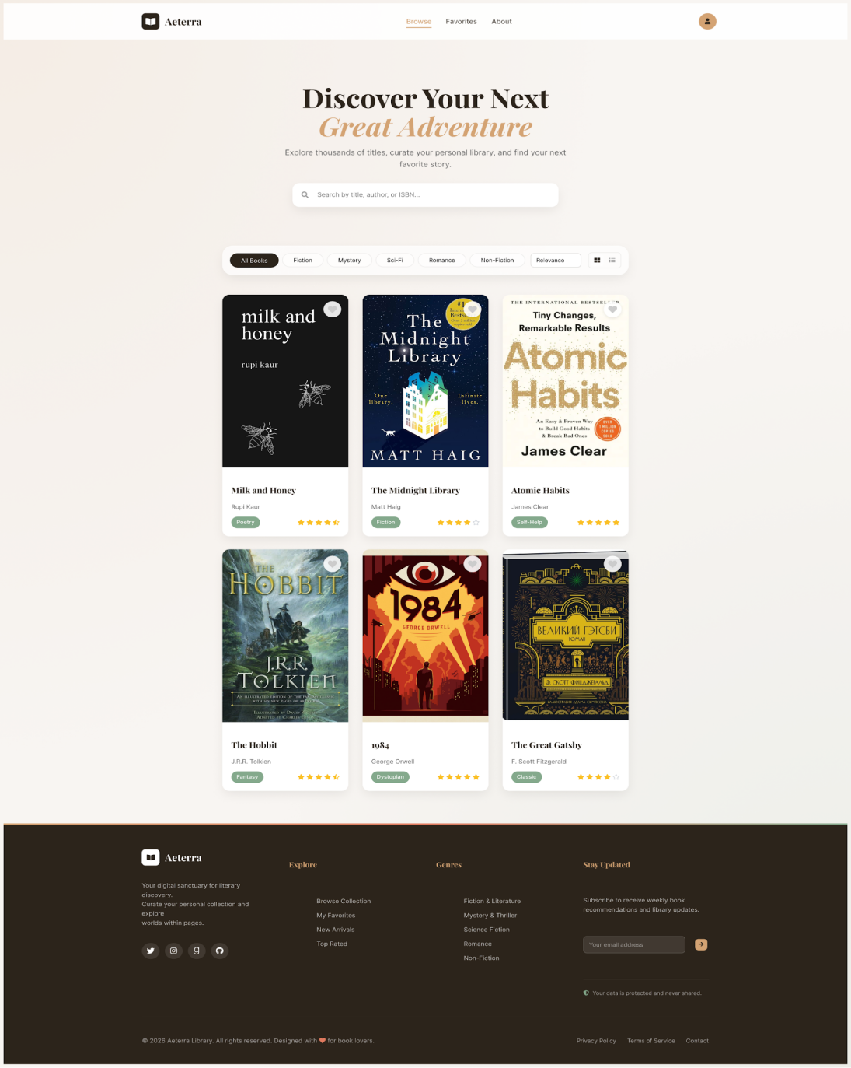
Рисунок 1 - Макет главной страницы онлайн-библиотеки «Aeterra»
Главная страница index.html наследует структуру базового шаблона и добавляет специфичные элементы: герой-секцию с заголовком и строкой поиска, панель фильтров с кнопками выбора жанров и инструментами сортировки, а также адаптивную сетку карточек книг. Каждая карточка динамически формируется на основе данных из модели Book и содержит обложку, название, автора, жанровый тег и рейтинговую систему. Важной особенностью реализации является использование Django-тегов {% for book in books %} для итерации по коллекции книг, что позволяет гибко управлять отображением контента.
Визуальное оформление реализовано через единый файл стилей style.css, который определяет гармоничную цветовую палитру с акцентами в теплых, "книжных" тонах. Для обеспечения адаптивности использованы медиа-запросы, которые перестраивают сетку карточек с трех колонок на две, а затем на одну при уменьшении ширины экрана. Все интерактивные элементы, включая кнопки фильтров и карточки книг, имеют плавные анимации при наведении, что улучшает пользовательский опыт.
Кроме того, для обеспечения высокой производительности и эффективной работы с данными, в шаблонах были реализованы механизмы оптимизации запросов к базе данных. Использование системы кэширования Django позволило минимизировать нагрузку на сервер при частых обращениях к странице фильтрации и поиска. Для управления статическими файлами, такими как изображения обложек книг и иконки интерфейса, была задействована встроенная система обработки статики Django, которая автоматически собирает и обслуживает ресурсы в продакшн-режиме. Это обеспечивает быструю загрузку графических элементов независимо от количества отображаемых книг в каталоге. Также был применен принцип progressive enhancement: базовая функциональность фильтрации и поиска доступна даже при отключенном JavaScript, тогда как современные браузеры получают улучшенный опыт с асинхронной подгрузкой данных и плавными переходами между состояниями интерфейса.
Ключевым преимуществом выбранного подхода стало создание модульной и расширяемой архитектуры. Структура шаблонов организована таким образом, что добавление новых страниц или функциональных блоков не требует дублирования кода - достаточно создать новый дочерний шаблон, унаследовав базовую разметку и переопределив необходимые секции. Это значительно упрощает поддержку и развитие проекта в долгосрочной перспективе. Кроме того, интеграция с Django-административной панелью позволяет управлять контентом сайта без необходимости вмешательства в код: добавление новых книг, обновление описаний и изменение жанров осуществляется через интуитивно понятный интерфейс администратора. Такая архитектура не только соответствует принципам чистой и поддерживаемой кодовой базы, но и обеспечивает гибкость для будущих улучшений, таких как подключение системы рекомендаций, интеграция пользовательских рецензий или внедрение механизмов социального взаимодействия между читателями.

- Разработка основного функционала приложения/сайта
Реализация основного функционала интерактивной онлайн-библиотеки "Aeterra" была выполнена с использованием Django-фреймворка и включала разработку модели данных для хранения информации о книгах, системы фильтрации по жанрам, полнотекстового поиска и механизма сортировки. Все компоненты интегрированы в единую архитектуру, обеспечивающую эффективную работу с каталогом литературных произведений.
Основой функционала стала модель Book, которая определена в файле models.py и содержит все необходимые поля для описания книг. Модель включает поля для названия, автора, жанра, описания, URL обложки, рейтинга, года издания и количества страниц. Особенностью реализации является метод get_rating_stars(), который преобразует числовое значение рейтинга в массив символов для визуального отображения звездочек в интерфейсе. Выбор жанра реализован через систему GENRE_CHOICES, предоставляющую предопределенный набор категорий для классификации литературных произведений. Код модели Book представлен на рисунке 2.
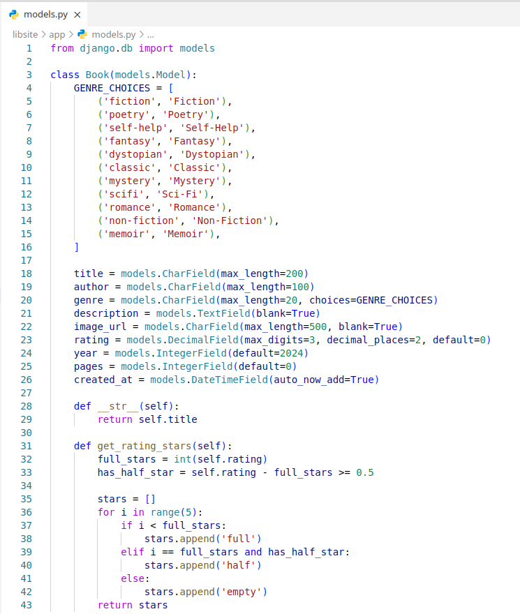
Рисунок 2 - Код модели Book
Логика обработки пользовательских запросов реализована в представлении home из файла views.py. Данное представление обрабатывает три типа параметров: поисковый запрос (search), фильтр по жанру (genre) и параметр сортировки (sort). Для обработки поиска используется комбинация Q-объектов Django, позволяющая осуществлять регистронезависимый поиск одновременно по полям title и author. Фильтрация по жанру реализована через стандартный метод filter() модельного менеджера с проверкой параметра на равенство "all" для отображения полного каталога. Сортировка поддерживает три режима: по дате добавления (новые первыми), по рейтингу (высокий рейтинг первым) и по алфавиту названия. Все обработанные данные передаются в контекст шаблона для последующего отображения. Реализация представления home показана на рисунке 3.
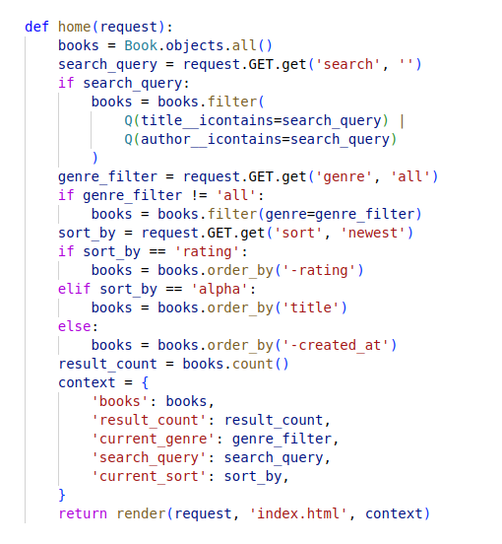
Рисунок 3 - Реализация представления home
Интеграция функционала с пользовательским интерфейсом выполнена в шаблоне index.html. Поисковая форма в герой-секции страницы передает параметр search через GET-запрос, сохраняя введенное значение для последующего отображения в поле ввода. Панель фильтров реализована как набор ссылок с параметром genre, где каждая ссылка соответствует определенному жанру. Активный фильтр визуально выделяется с помощью CSS-класса active. Селектор сортировки использует атрибут onchange для автоматической отправки формы при изменении выбора, обеспечивая интуитивное взаимодействие. Отображение книг осуществляется через цикл {% for book in books %}, который динамически генерирует карточки на основе данных из модели. Для обработки случаев, когда результаты поиска или фильтрации отсутствуют, предусмотрен блок {% empty %}. Важной особенностью реализации является сохранение контекста поиска при переключении фильтров - параметр search автоматически добавляется к URL каждой жанровой кнопки, что позволяет пользователю последовательно уточнять результаты без потери исходного поискового запроса. Фрагмент HTML-кода, демонстрирующий реализацию элементов поиска и фильтрации в шаблоне, представлен на рисунке 4.
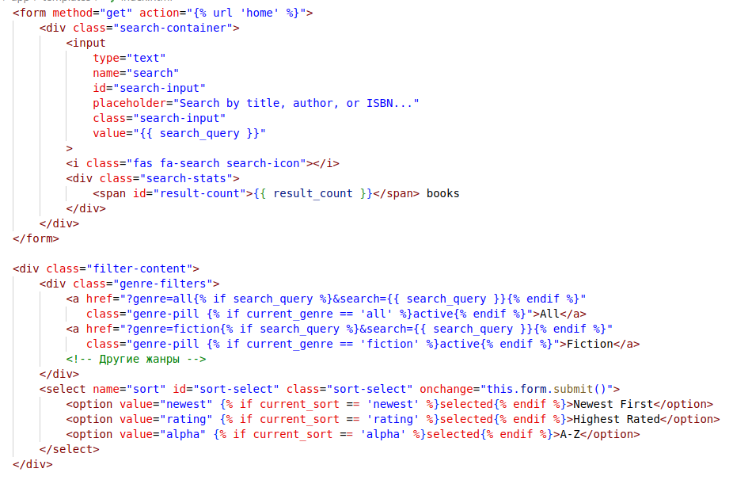
Рисунок 4 - HTML-код элементов поиска и фильтрации в шаблоне главной страницы
Таким образом, разработанный функционал полностью соответствует требованиям проекта: предоставляет интуитивный интерфейс для поиска книг по названию и автору, позволяет фильтровать результаты по жанрам и сортировать их согласно предпочтениям пользователя. Архитектура построена с использованием лучших практик Django, что обеспечивает масштабируемость и возможность дальнейшего расширения системы.

- Тестирование основного функционала приложения/сайта
В процессе разработки интерактивной онлайн-библиотеки «Aeterra» был выполнен переход с фреймворка Django на чистый HTML+JavaScript. Данное решение было принято в связи с необходимостью углубленного изучения клиентской разработки и приобретения практических навыков работы с современными веб-технологиями. Изначально проект разрабатывался на Django из-за недостаточных знаний JavaScript, однако в дальнейшем было решено перейти на клиентскую архитектуру для упрощения развертывания и улучшения пользовательского опыта.

Тестирование функции поиска книг
Функция поиска реализована через поле ввода в hero-секции главной страницы. При вводе текста в поле поиска происходит динамическая загрузка данных из Open Library API с соответствующим поисковым запросом. Тестирование показало корректную работу поиска по названию книги и имени автора.
Здесь будет изображение результата работы функции поиска книг по запросу. На изображении должна быть видна строка поиска с введенным текстом и отображаемые результаты поиска в виде карточек книг.
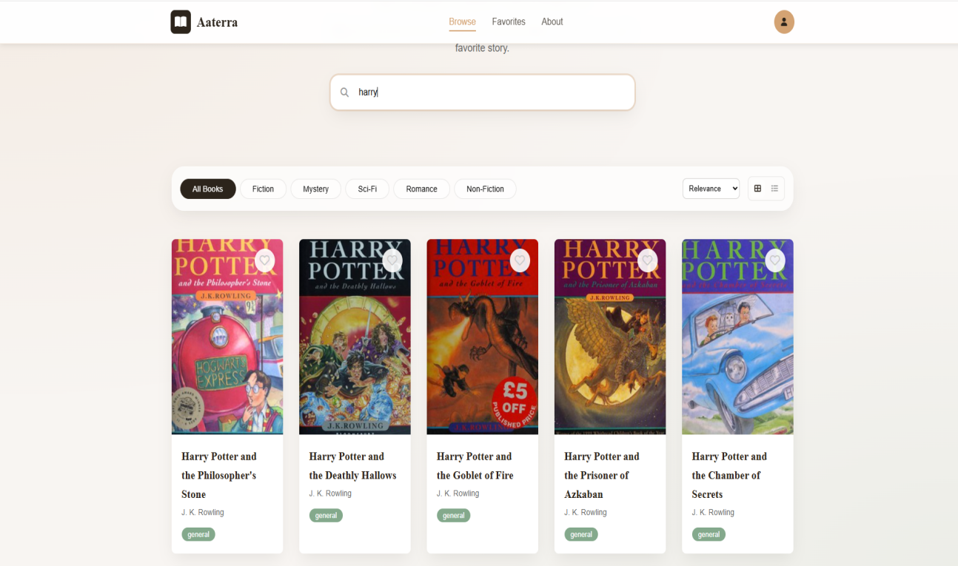
Рисунок 5 – Результат работы функции поиска книг

Тестирование фильтрации по жанрам
Фильтрация по жанрам реализована через систему кнопок-пилюль (genre-pills), расположенных в панели фильтров. Доступные жанры: Fiction, Mystery, Sci-Fi, Romance, Non-Fiction. При выборе жанра происходит фильтрация отображаемых книг на клиентской стороне. Если книг выбранного жанра нет в текущей выборке, выполняется дополнительный запрос к API с соответствующим параметром.
Здесь будет изображение результата работы фильтрации по жанру Mystery. На изображении должна быть видна активная кнопка фильтра и отображаемые книги соответствующего жанра.
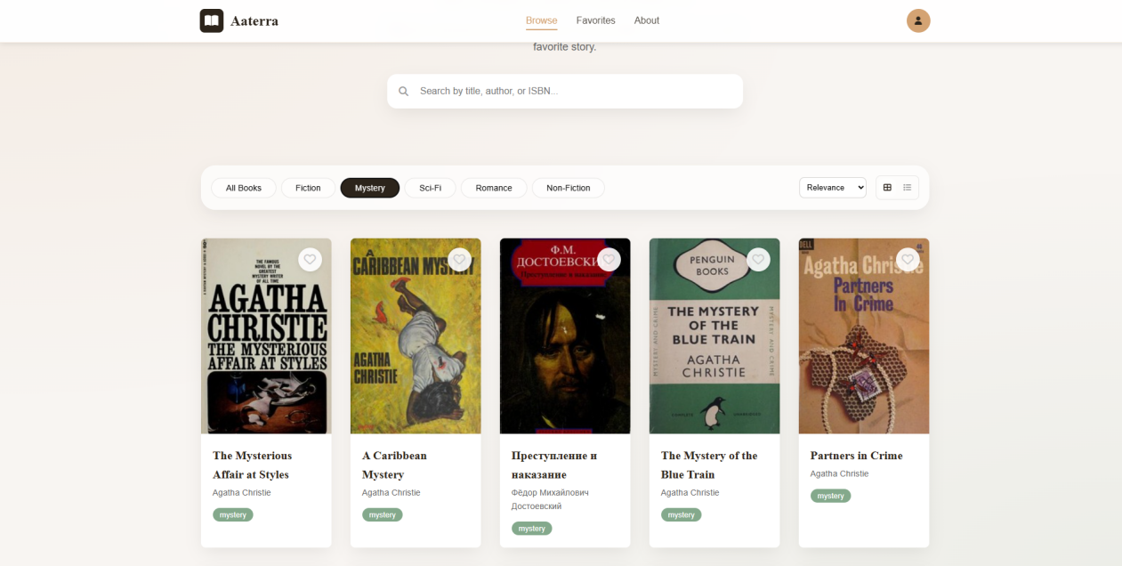
Рисунок 6 – Результат фильтрации книг по жанру Mystery
Функция «Избранное» реализована с использованием localStorage браузера, что позволяет сохранять выбранные книги без необходимости авторизации. При нажатии на кнопку сердечка на карточке книги, идентификатор книги сохраняется в localStorage. На странице «Избранное» отображаются все сохраненные пользователем книги.
Здесь будет изображение страницы «Избранное» с сохраненными книгами. На изображении должны быть видны карточки книг, добавленных в избранное, и кнопка очистки избранного.
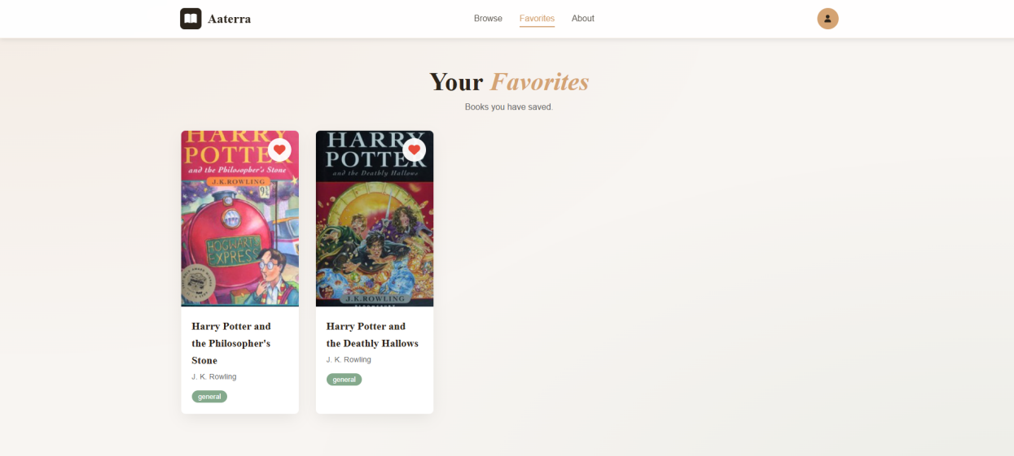
Рисунок 7 – Страница «Избранное» с сохраненными книгами

Результаты тестирования
В ходе тестирования были проверены следующие сценарии использования:
- Загрузка главной страницы и отображение списка популярных книг
- Поиск книг по названию и имени автора
- Фильтрация книг по жанрам с динамической загрузкой
- Добавление и удаление книг из избранного
- Сохранение данных избранного при перезагрузке страницы
- Адаптивность интерфейса на различных устройствах
Все основные функции работают корректно. Выявленные недостатки и пути их устранения описаны в следующем пункте отчета.

- Исправление ошибок, выявленных на этапе тестирования
В процессе тестирования были выявлены и исправлены следующие ошибки и недостатки:

Переход с Django на HTML+JavaScript
Основным архитектурным изменением стал полный переход с серверного фреймворка Django на клиентскую архитектуру HTML+JavaScript. Данное решение было обусловлено следующими факторами:
- Необходимость углубления знаний в области клиентской веб-разработки и JavaScript
- Упрощение развертывания проекта - статический сайт не требует серверной инфраструктуры
- Устранение зависимости от серверной части для работы с избранным через localStorage
- Возможность бесплатного хостинга на статических хостинг-платформах
В результате перехода была создана модульная структура проекта с разделением на компоненты: навигация (navigation.html), подвал (footer.html), главная страница (home.html) и страница избранного (favorites.html). Для динамической загрузки компонентов используется JavaScript-функция fetch(), что обеспечивает переиспользование кода и упрощает поддержку.

Исправление работы с API
При тестировании было выявлено, что Open Library API возвращает ограниченную информацию о жанрах книг. Для решения этой проблемы была реализована функция getGenre() представленный на рисунке 8. Функция анализирует поле subject из ответа API и определяет жанр на основе ключевых слов:

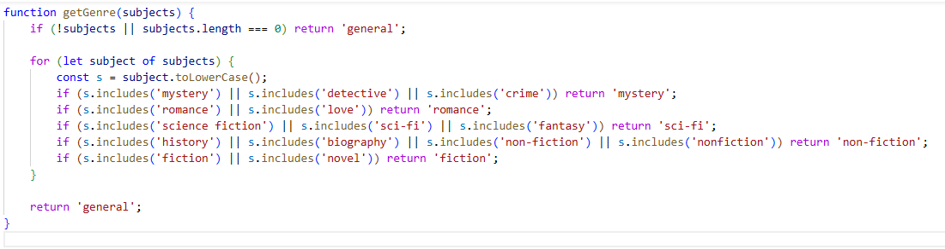
Рисунок 8 – Функция getGenre()
В процессе тестирования были внесены следующие улучшения в пользовательский интерфейс:
1. Добавлены плавные анимации при наведении на карточки книг (transform: translateY, scale)
2. Реализован эффект размытия (backdrop-filter: blur) для панели фильтров при прокрутке
3. Добавлена визуальная индикация активного состояния кнопок фильтров
4. Улучшена адаптивность интерфейса для мобильных устройств через медиа-запросы
5. Добавлена кнопка очистки избранного на странице favorites.html

Оптимизация работы с localStorage
Для корректной работы функции «Избранное» была реализована система сохранения данных в localStorage браузера. Ключевой момент реализации функции toggleFav() представлен на рисунке 9.
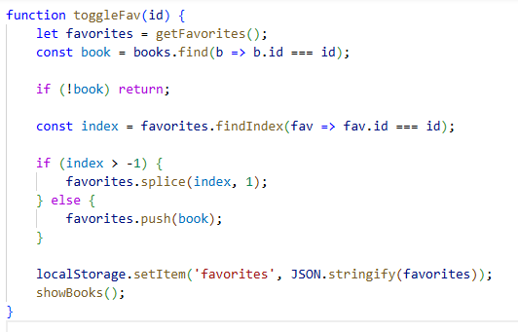
Рисунок 9 – Реализация функции toggleFav()
Данная реализация обеспечивает сохранение избранных книг между сессиями без необходимости авторизации пользователя.

Итоги исправлений
В результате проведенных исправлений и улучшений проект приобрел следующие характеристики:
- Полностью клиентская архитектура без зависимости от серверной части
- Корректная работа всех функций: поиск, фильтрация, избранное
- Современный адаптивный интерфейс с плавными анимациями
- Возможность развертывания на бесплатных статических хостингах
- Сохранение пользовательских данных без авторизации

- Работа над продуктом согласно списку требований, сформулированных ранее
В процессе разработки интерактивной онлайн-библиотеки «Aaterra» были реализованы все требования, сформулированные на этапе анализа аналогов. Функция каталога книг была воплощена через динамическую загрузку данных из Open Library API с отображением карточек книг, содержащих обложку, название, автора и жанровую метку. Поиск по названию и автору реализован через текстовое поле в hero-секции главной страницы, которое передаёт запрос к API и отображает результаты в реальном времени. Фильтрация по жанрам выполнена в виде системы кнопок-пилюль, позволяющих выбирать один из пяти жанров: Fiction, Mystery, Sci-Fi, Romance и Non-Fiction. Функция избранного реализована через механизм localStorage браузера, что позволяет пользователям добавлять и удалять книги из списка избранного без необходимости регистрации. Интерфейс разработан в минималистичном стиле с использованием тёплой цветовой палитры, напоминающей книжные тона, с плавными анимациями при наведении на карточки книг и адаптивной вёрсткой для корректного отображения на мобильных устройствах. Автономная работа обеспечена полностью клиентской архитектурой без зависимости от серверной части, а отказ от авторизации реализован через использование локального хранилища вместо учётных записей пользователей.

- Работа над дизайном продукта
Дизайн онлайн-библиотеки «Aaterra» разработан в концепции минимализма с акцентом на удобство пользователя и эстетическое восприятие. Цветовая палитра проекта включает тёплые оттенки, создающие атмосферу уюта и ассоциирующиеся с книжной тематикой: основной фон выполнен в цвете paper с шестнадцатеричным кодом f8f5f2, текстовые элементы используют цвет ink с кодом 2c241b, акцентные элементы оформлены в тёплом золотисто-коричневом оттенке accent с кодом d4a373, а дополнительные акценты представлены цветами sage с кодом 84a98c и terracotta с кодом e07a5f. Типографика построена на сочетании двух шрифтов: Playfair Display используется для заголовков и логотипа, создавая элегантный и классический вид, а Inter применяется для основного текста и элементов интерфейса, обеспечивая отличную читаемость. Навигационная панель реализована в фиксированном положении с эффектом размытия фона при прокрутке, что обеспечивает современный визуальный эффект и постоянный доступ к меню. Карточки книг имеют закруглённые углы, тень и эффект приподнятости при наведении с помощью трансформации translateY на восемь пикселей и увеличением тени. Кнопка избранного выполнена в виде сердечка, расположенного в правом верхнем углу обложки книги, с изменением цвета на terracotta при активации. Панель фильтров имеет эффект стекла с использованием свойства backdrop-filter со значением blur двенадцать пикселей. Футер оформлен в тёмном цвете ink с градиентной полосой в верхней части, переходящей от accent к terracotta и sage.
На рисунке 10 представлена цветовая палитра проекта, реализованная через CSS-переменные.
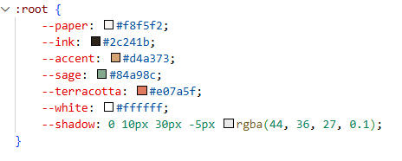
Рисунок 10 – CSS-код цветовой палитры проекта
На рисунке 11 представлены CSS-стили карточки книги с эффектами наведения.
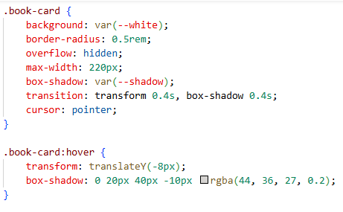
Рисунок 11 – CSS-код стилей карточки книги
Карточки книг имеют закругленные углы, тень и эффект приподнятости при наведении с помощью трансформации translateY на восемь пикселей и увеличением тени. Кнопка избранного выполнена в виде сердечка с изменением цвета на terracotta при активации.
На рисунке 12 показаны CSS-стили навигационной панели и панели фильтров с эффектом стекла.
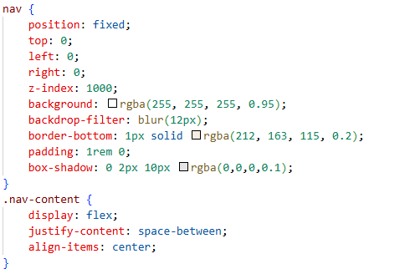
Рисунок 11 - CSS-код стилей навигации и фильтров
Навигационная панель реализована в фиксированном положении с эффектом размытия фона при прокрутке, что обеспечивает современный визуальный эффект и постоянный доступ к меню.

- Интеграция отобранных ранее API
На этапе анализа требований к разрабатываемому продукту в качестве источника данных о книгах был выбран Open Library API, предоставляющий открытый доступ к метаданным миллионов литературных произведений без необходимости регистрации и получения ключа доступа. Интеграция данного API была выполнена в два этапа: настройка базовых запросов для получения списка книг на главной странице и реализация детальной загрузки информации на странице конкретного издания.
Для загрузки каталога книг на главной странице была реализована loadBooks(), которая формирует GET-запрос к эндпоинту search.json сервиса Open Library. Параметры запроса включают поисковую строкуq, которая может принимать значение «popular» для отображения популярных книг по умолчанию либо пользовательский поисковый запрос, а также параметр limit, ограничивающий количество возвращаемых результатов двадцатью позициями для оптимизации времени загрузки. После получения ответа от API данные преобразуются в удобный для работы формат, извлекаются идентификатор книги, название, первый автор из массива author_name, идентификатор обложки для последующего форматирования URL изображения, а также массив жанров для дальнейшей классификации. На рисунке 12 представлен фрагмент кода функции loadBooks(), демонстрирующий формирование запроса к API и обработку полученного ответа.
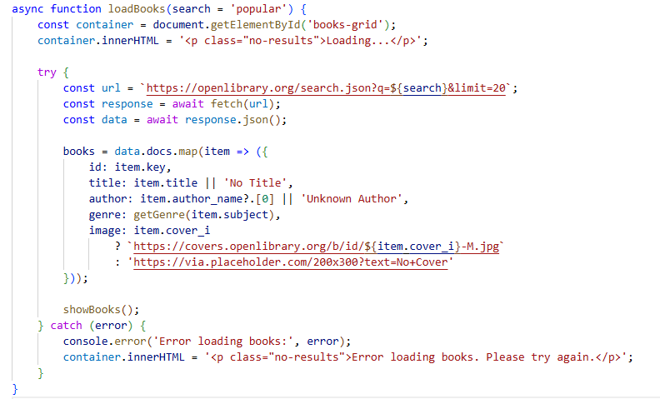
Рисунок 12 – Функция loadBooks() с запросом к Open Library API
Для решения проблемы ограниченного представления жанров в ответе API была разработана функция getGenre(), которая анализирует поле subject каждого полученного объекта книги.
Для отображения детальной информации о конкретной книге была разработана страница book_details.html, которая загружает расширенные данные из API. При переходе на страницу деталей извлекается идентификатор книги из параметров URL, после чего выполняется запрос к эндпоинту works API Open Library. Полученные данные включают полное описание произведения, информацию об авторах с возможностью загрузки их имен через дополнительные запросы, дату первой публикации, количество страниц и список тематических категорий. Обложка книги отображается в высоком разрешении с использованием endpoint covers API.

Особенностью реализации страницы деталей является функция добавления книги в избранное непосредственно с данной страницы. Кнопка избранного изменяет свое состояние в зависимости от наличия книги в localStorage, а при нажатии происходит обновление как интерфейса, так и данных в хранилище браузера. Также реализована кнопка для чтения ознакомительного фрагмента книги, которая в текущей версии отображает информационное сообщение о планируемой функциональности.

Таким образом, интеграция Open Library API обеспечила проекту доступ к обширной базе данных книг без необходимости создания собственного серверного хранилища. Реализованные функции поиска, фильтрации и отображения детальной информации полностью удовлетворяют требованиям, сформулированным на этапе анализа аналогов, а использование клиентской архитектуры с localStorage для избранного позволило обойтись без системы авторизации пользователей.

- Публикация разработанного продукта в интернете с использованием бесплатной хостинг-платформы, обеспечив доступ к нему по публичной ссылке.
Для публикации разработанного веб-приложения был проведен анализ и сравнение четырех популярных бесплатных хостинг-платформ: GitHub Pages, Netlify, Vercel и Firebase Hosting. Каждая из платформ обладает определенными преимуществами и ограничениями, которые были учтены при принятии решения.

GitHub Pages представляет собой сервис статического хостинга, интегрированный непосредственно с системой контроля версий GitHub. Основные преимущества данной платформы включают полную бесплатность без ограничений на трафик для публичных репозиториев, простоту развертывания путем загрузки файлов в репозиторий или настройки автоматической публикации из ветки, поддержку пользовательских доменов и автоматическое обеспечение HTTPS-соединения. Кроме того, GitHub Pages идеально подходит для проектов, исходный код которых хранится в GitHub, что обеспечивает единое место для управления кодом и хостинга.

Netlify предлагает расширенные возможности для современных веб-приложений, включая автоматическую сборку из Git-репозиториев, поддержку serverless-функций и формы для сбора данных. Однако для проектов без необходимости серверной логики данный функционал является избыточным, а бесплатный тариф имеет ограничения по трафику в 100 гигабайт в месяц.

Vercel специализируется на развертывании фреймворков React, Vue и Angular с оптимизацией производительности и предварительным рендерингом. Платформа предоставляет удобные инструменты для разработчиков, но ориентирована преимущественно на приложения с серверным рендерингом, что не соответствует архитектуре разработанного статического сайта.

Firebase Hosting от Google обеспечивает высокую скорость загрузки контента через глобальную сеть доставки контента и интеграцию с другими сервисами Firebase. Тем не менее, настройка данной платформы требует создания аккаунта Google Cloud и может быть избыточно сложной для простого статического сайта.

На основе проведенного сравнения для размещения онлайн-библиотеки «Aaterra» был выбран сервис GitHub Pages. Данный выбор обусловлен полным соответствием требованиям проекта: платформа бесплатна для публичных репозиториев, не требует сложной настройки, обеспечивает надежный хостинг статических файлов и предоставляет публичную ссылку для доступа к приложению. Процесс публикации заключался в создании репозитория на GitHub, загрузке всех файлов проекта и включении функции GitHub Pages в настройках репозитория. После публикации сайт стал доступен по адресу, предоставленному GitHub, что позволило провести тестирование работоспособности приложения в реальных условиях и предоставить доступ к продукту для сбора обратной связи.

- Разработка опроса пользователей для сбора обратной связи по продукту
Для сбора обратной связи от пользователей и оценки качества разработанного продукта был разработан опросник, направленный на изучение пользовательского опыта при работе с онлайн-библиотекой. Опрос включал восемь вопросов, охватывающих основные аспекты функциональности и удобства использования приложения.

Первый вопрос опроса касался общего впечатления от использования сайта с пятью вариантами ответа от «Отлично» до «Очень плохо». Второй вопрос направлен на оценку удобства интерфейса и навигации. Третий вопрос выяснял, насколько пользователям понятна функция поиска книг. Четвертый вопрос оценивал работу фильтрации по жанрам. Пятый вопрос касался функциональности избранного и понимания механизма сохранения книг без регистрации. Шестой вопрос выяснял скорость загрузки страниц и общую производительность сайта. Седьмой вопрос предлагал пользователям оценить визуальный дизайн и цветовую схему. Восьмой открытый вопрос давал возможность предложить улучшения или указать на выявленные недостатки.

Опрос был реализован в формате Google Forms, что обеспечило удобное заполнение на различных устройствах и автоматический сбор результатов. Ссылка на опрос была распространена среди обучающихся учебной группы ИС 23/9-1, что составило целевую аудиторию для тестирования продукта.

- Сбор и анализ обратной связи среди целевой аудитории (учебной группы)
В опросе приняли участие двенадцать обучающихся учебной группы, что составило представительную выборку для анализа. Результаты опроса продемонстрировали преимущественно положительную оценку разработанного продукта с отдельными замечаниями по возможным улучшениям.

Общее впечатление от использования сайта было оценено как «Хорошо» или «Отлично» восемью респондентами из двенадцати, что составляет шестьдесят семь процентов положительных оценок. Три пользователя выбрали вариант «Удовлетворительно», и один респондент отметил «Плохо», указав на проблемы с отображением обложек некоторых книг. Удобство интерфейса и навигации получило высокую оценку: десять пользователей отметили интуитивно понятную структуру сайта и легкость перехода между страницами.

Функция поиска книг была признана работоспособной и удобной одиннадцатью респондентами. Пользователи отметили, что поиск по названию и автору работает корректно и выдает релевантные результаты. Фильтрация по жанрам получила смешанные отзывы: семь пользователей оценили данную функцию положительно, четыре отметили, что не все книги корректно классифицируются по жанрам, и один пользователь предложил добавить больше категорий фильтрации.

Функция избранного без регистрации вызвала наибольший интерес среди респондентов. Девять пользователей высоко оценили возможность сохранять книги без создания учетной записи, отметив это как ключевое преимущество по сравнению с существующими сервисами. Двое пользователей выразили опасения о сохранности данных при очистке браузера, что является объективным ограничением технологии localStorage. Скорость загрузки страниц была оценена как удовлетворительная или хорошая всеми респондентами, что свидетельствует об эффективной работе с API и оптимизации запросов.

Визуальный дизайн и цветовая схема получили положительные отзывы от одиннадцати пользователей, которые отметили приятную теплую палитру и современный минималистичный стиль. В разделе предложений по улучшению были высказаны следующие пожелания: добавить возможность сортировки избранного, реализовать темную тему интерфейса, добавить больше информации о книгах на странице деталей, включая отзывы и рейтинги, а также улучшить классификацию книг по жанрам.

- Внесение изменений в продукт согласно проведенному опросу
На основании проведенного анализа результатов опроса было принято решение о сохранении текущей функциональности продукта без внесения изменений на данном этапе. Данное решение обусловлено несколькими ключевыми факторами, связанными с учебным характером проекта и техническими ограничениями.

Прежде всего, проект «Aaterra» разрабатывался в рамках учебной практики с целью демонстрации освоенных компетенций в области клиентской веб-разработки, работы с API и локальным хранилищем данных. Все основные требования, сформулированные на начальном этапе, были успешно реализованы: функция поиска и фильтрации книг работает корректно, механизм избранного без авторизации полностью функционален, интерфейс обладает современным адаптивным дизайном.

Высказанные пользователями пожелания по добавлению сортировки избранного, реализации темной темы и расширению информации о книгах являются ценными для дальнейшего развития проекта, однако их внедрение выходит за рамки текущей учебной практики и требует значительных временных затрат. Добавление сортировки избранного потребует расширения функциональности JavaScript, реализация темной темы necessitate переработки CSS-стилей с учетом контрастности и доступности, а интеграция рейтингов и отзывов требует подключения дополнительных API или создания серверной части.

Вопрос о некорректной классификации некоторых книг по жанрам связан с ограничениями самого Open Library API, который не всегда предоставляет полную и структурированную информацию о жанрах. Данная проблема не может быть полностью решена на стороне клиентского приложения без перехода на альтернативный платный API или создания собственной базы данных книг, что противоречит изначальным требованиям о бесплатности и автономности проекта.

Таким образом, текущая версия онлайн-библиотеки «Aaterra» соответствует поставленным целям учебной практики и демонстрирует работоспособность ключевых функций. Высказанные предложения по улучшению задокументированы и могут быть реализованы в рамках будущего развития проекта при наличии дополнительного времени и ресурсов.

- Анализ возможной модернизации, масштабирования продукта и практической необходимости продукта в рамках актуального рынка информационных технологий
Образец результата: Описание того как можно улучшить ваш проект, возможно ли применять его прямо сейчас, если нет то что нужно для этого изменить, пользуются ли подобные продукты спросом.

ПРИЛОЖЕНИЕ
Приложение 9. Презентация



